Метод интервалов
Ключевые слова: неравенство, алгебраическое неравенство, метод интервалов
Определение. Рациональным неравенство называется неравенство вида P(x) > 0 или P(x) < 0, а так же Q(x)P(x)0 или Q(x)P(x)0, где P(x) и Q(x) многочлены, которые можно представить в виде произведения линейных множителей.
Алгоритм метода интервалов
№п/п | Действие | Пояснения
 | Разложить многочлены P(x) и Q(x) на линейные множители. | Количество множителей может быть любым, но обязательно в разностях каждого множителя x всегда является уменьшаемым и коэффициенты при переменной x должны быть положительными (канонический вид). Если количество множителей, которые надо привести к каноническому виду, нечетное, то знак сравнения решаемого неравенства меняется на противоположный. Но если количество множителей, которые надо привести к каноническому виду, четное, то знак сравнения решаемого неравенства остается тем же.
 | Найти корень каждого множителя и нанести все корни на числовую ось. | Найти все корни - значит решить уравнения P(x) = 0 и Q(x) = 0. Отметить на числовой оси корни уравнений в порядке возрастания. Эти числа разбивают числовую ось на интервалы. На каждом из этих интервалов рациональное выражение сохраняет, а, переходя через отмеченные точки, меняет знак на противоположный.
 | Определить знак неравенства справа от большего корня. | Расставить знаки на интервалах, начиная от крайнего правого. Так как все множители имеют канонический вид, то над правым интервалом всегда ставится знак «+» и далее знаки чередуются.
 | Проставить знаки в остальных интервалах, учитывая четное или нечетное число раз встречается каждый корень. | Если корень выражения имеет четную степень (например: (x - 5)² = 0 x = 5 - корень второй степени), то около этого корня выражение не меняет знака. Если корень выражения имеет нечетную степень (например: (x - 5)³ = 0 x = 5 - корень третей степени), то переходя через этот корень выражение меняет знак.
 | Выписать ответы неравенства в виде интервалов | Для неравенства вида P(x) > 0 (P(x) 0) или Q(x)P(x)0 (Q(x)P(x)0) ответом считается, объединение интервалов, на которых функция сохраняет знак "+". Для неравенства вида P(x) < 0 (P(x) 0) или Q(x)P(x)0 (Q(x)P(x)0) ответом считается, объединение интервалов, на которых функция сохраняет знак "-".
Рассмотрим два примера: 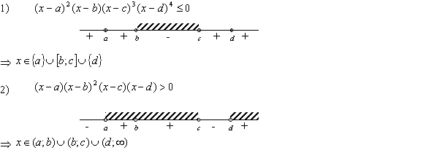

Примеры и комментарии
1. Решить неравенство (x + 1)(x – 1)(x – 2) > 0.
1) Первый шаг решения уже выполнен: левая часть неравенства полностью разложена на линейные множители.
2) Находим (устно) корни линейных множителей и наносим их на числовую ось. Три корня x₁ = –1, x₂ = 1, x₃ = 2 разбивают числовую ось на четыре промежутка:
(–∞ ; –1), (–1; 1), (1; 2), (2; +∞ ).
Возьмем один из множителей, например, x – 1. Линейная функция y = x – 1 меняет свой знак при переходе через корень x = 1. Если рассматриваемый промежуток этого корня не содержит, то функция сохраняет постоянный знак на этом промежутке. Это объясняет, почему произведение линейных функций y = (x + 1)(x – 1)(x – 2) сохраняет постоянный знак на каждом промежутке, не содержащем корней ни одного из множителей.
3) Определяем знаки. Это можно сделать по-разному. Проще всего начать справа. При x > 2 (то есть правее самого большого корня) все множители положительны. Следовательно, все произведение положительно. При переходе справа налево через один корень ровно один множитель будет менять знак. Следовательно, знаки будут чередоваться. Надпишем их над промежутками.
4) Запишем ответ, выбрав промежутки, соответствующие решаемому неравенству.
Ответ: (–1; 1) ∪ (2; +∞ ).
2. Решить неравенство 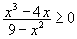.
1) Начинаем с преобразования левой части:
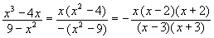
Меняем знак у неравенства:
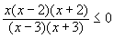
Обратите внимание на то, что полезно так изменить знаки, чтобы коэффициенты при x в линейных множителях стали положительными.
2) Наносим корни на числовую ось, по-разному отмечая корни числителя и знаменателя .
5 корней разбили ось на 6 промежутков.
3) Отмечаем знаки справа налево.
4) Прежде чем выписывать ответ, заметим, что мы решаем нестрогое неравенство, поэтому корни числителя надо включать в ответ, а корни знаменателя нет.
Ответ: (–∞ ; –3) ∪ [–2; 0] ∪ [2; 3).
3. Решить неравенство 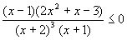.
1) Находим корни квадратного трехчлена 2x² + x – 3 = 0 x₁ = 1, x₂ = –. Раскладываем левую часть на множители:
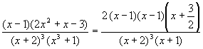
Записываем неравенство (освободившись от ненужного множителя 2):
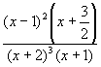 ≤ 0
В этом примере появился новый момент – среди линейных множителей нашлись одинаковые.
2) Наносим корни числителя и знаменателя на числовую ось.
3) Начинаем двигаться справа налево, однако нельзя автоматически менять знак при переходе через корень. Дело в том, что если некоторое число является корнем нескольких одинаковых множителей, то знак поменяется или нет в зависимости от того, нечетно или четно число этих множителей (ведь каждый из них должен поменять знак). В нашем примере число x = 1 является корнем двух множителей (и при переходе через него знак не изменится), а число x = –2 – корень трех множителей (знак изменится).
Расставляем знаки.
4) Записываем ответ. Обратите внимание, что в него войдет изолированная точка x = 1.
Ответ: 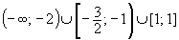, или можно записать иначе: x < –2; ≤ x < –1; x = 1.
4. Решить неравенство 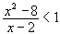.
1) Чтобы привести его к стандартному рациональному неравенству, надо перенести 1 из правой части в левую и преобразовать. Не пытайтесь освободиться от знаменателя!
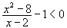⇔ 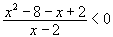⇔ 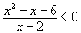⇔ 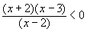.
2) Наносим корни.
3) Расставляем знаки.
4) Записываем ответ.
Ответ: (–∞ ; –2) ∪ (2; 3).

5. Решить систему неравенств.
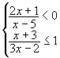
1) Сначала преобразуем второе неравенство:
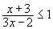⇔ 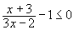⇔ 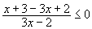⇔ 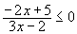⇔ 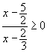
Теперь решаем каждое из неравенств отдельно.
2) Наносим корни (лучше на разные, друг над другом расположенные числовые оси).
3) Расставляем знаки.
4) Выбираем общие промежутки и записываем ответ.
Ответ: 

